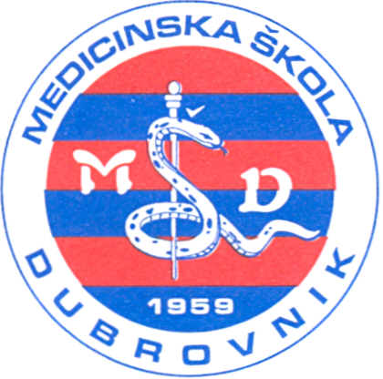 | REPUBLIKA HRVATSKA  Županija Dubrovačko-neretvanska  MEDICINSKA ŠKOLA DUBROVNIK  p.p. 197, 20000 Dubrovnik, Baltazara Bogišića 10  tel: 020/420-504, tel/fax: 020/421-806, tel: 020/412-460  e-mail: ravnateljica@dumed.hr; tajnistvo@dumed.hr; racunovodstvo@dumed.hr  IBAN:7424840081101387554  OIB:97070542319
KLASA: 112-02/23-01/25
URBROJ: 2117-46-01-23-1
U Dubrovniku, 8. veljače 2023.

Na temelju članka 9. Pravilnika o postupku zapošljavanja te procjeni i
vrednovanju kandidata za zapošljavanje Medicinske Škole Dubrovnik, predsjednica Povjerenstva za procjenu i vrednovanje kandidata objavljuje način
procjene odnosno testiranja kandidata prijavljenih na natječaj KLASA: 112-02/23-01/13,URBROJ: 2117-46-01-23-1 od 31. siječnja 2023.:

- usmeno -poznavanje rada na računalu

za radno mjesto:a. NASTAVNIK/CA INFORMATIKE, 18 sati tjedno, nepuno
određeno radno vrijeme, 1 izvšitelj/ica
b. TAJNIK/CA, puno neodređeno radno vrijeme, 1 izvšitelj/ica

2. usmeno, razgovorom kojim se procjenjuje:
• motiviranost kandidata
• znanje o poslu radnog mjesta
• vještine komuniciranja kandidata
• samopouzdanje kandidata
• ozbiljnost kandidata
• dodatna znanja kandidata

za radno mjesto: DOMAR/KA, puno neodređeno radno vrijeme, 1 izvšitelj/ica.

Predsjednica Povjerenstva za procjenu i vrednovanje kandidata
Ivana Obuljen,prof.

